BÀI KIỂM TRA TẠI LỚP

Bạn vừa mới được tuyển vào làm việc tại một công ty phần mềm tại TPHCM với vị trí lập trình viên kiêm luôn phân tích do công ty còn thiếu người. Nhiệm vụ đầu tiên của bạn là xây dựng phần mềm quản lý quán café gia đình. Để làm được dự án phần mềm này bạn cần phải làm các việc sau:

1/ Mô tả tổng quan dự án phần mềm quản lý quán cafe gia đình (1đ)
2/ Mô tả các chức năng chính của phần mềm (1đ)
3/ Vẽ Use-case Diagram (1đ)
4/ Vẽ ít nhất 1 Sequence Diagram (1đ)
5/ Vẽ class diagram (1đ)
6/ Triển khai code bằng Java, chương trình phải có menu để người dùng thao tác. (5đ)

Lưu ý: (nộp 2 file sau)
- Làm bài cá nhân và nộp lên Mlearning trước 9h30 ngày 10/12/2024
- Từ câu 1 đến câu 5 làm trong 1 file word (các diagram vẽ xong cho vào file word này)
- Câu 6 làm trên Java, nén folder và nộp

----------Hết----------
Bài Làm
Họ tên Võ Duy Bình
MSSV 22301500
Câu 1
Phần mềm quản lý quán cafe gia đình là một ứng dụng giúp quản lý các hoạt động kinh doanh của quán cafe nhỏ. Phần mềm này sẽ hỗ trợ chủ quán trong việc theo dõi doanh thu, quản lý thực đơn, quản lý đơn hàng, và quản lý khách hàng. Mục tiêu của phần mềm là tối ưu hóa quy trình làm việc, giảm thiểu sai sót và nâng cao trải nghiệm của khách hàng.
Mục tiêu:
Tự động hóa quy trình kinh doanh.
Tăng hiệu quả trong quản lý thu chi và báo cáo.
Cải thiện trải nghiệm khách hàng qua việc đặt món nhanh chóng.

Câu 2
Mô tả các chức năng chính của phần mềm
Quản lý menu:
Thêm, sửa, xóa món ăn/uống.
Cập nhật giá và tình trạng (còn/hết).
Quản lý đặt món:
Tạo đơn hàng mới.
Tính tổng giá tiền đơn hàng.
Quản lý bàn:
Theo dõi trạng thái bàn (trống/đang phục vụ).
Ghi nhận thanh toán và trả bàn.
Quản lý thu chi:
Lưu trữ chi tiết các giao dịch thu chi.
Tạo báo cáo doanh thu theo ngày, tháng.
Báo cáo:
Tổng hợp báo cáo doanh thu và số lượng món bán ra.
Xuất dữ liệu dưới dạng bảng hoặc biểu đồ.
Câu 3
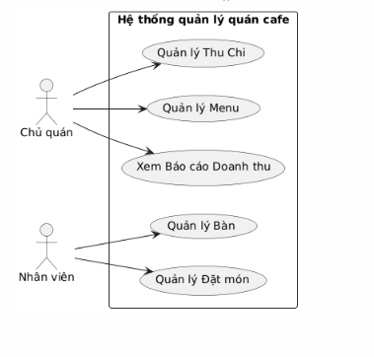
Câu 4
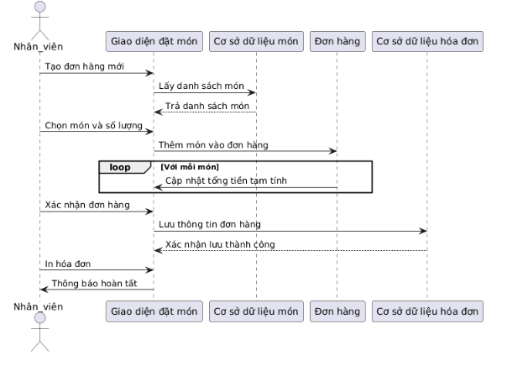

Câu 5
